環境衛生用藥蚊香藥效檢測方法—玻璃筒法
中華民國90年1月18日(90) 環署檢字第04774號公告
自中華民國90年4月18日起實施
NIEA D920.00C
一、方法概要
本方法係用玻璃筒檢測蚊香對供試昆蟲的擊昏及致死藥效。於玻璃筒的底部中央放置蚊香或電蚊香片或液體電蚊香，待蚊香之有效成份均勻擴散於玻璃筒中時，放入供試昆蟲，立即計時計數被擊昏供試昆蟲數及 24 小時之死亡率。
二、適用範圍
本方法可用於檢測電蚊香片、卡式電蚊香、液體電蚊香對蚊、蠅等飛蟲的藥效。
三、干擾
（一）容器不清潔會影響對供試昆蟲之藥效。
（二）昆蟲日齡、營養、品系會影響對供試昆蟲之藥效。
（三）測試時之環境條件含溫度、濕度、照明、氣體流動等，會影響對供試昆蟲之藥效。
（四）蚊香加熱時間，會影響對供試昆蟲之藥效。
四、設備
（一）玻璃筒蚊香試驗設備（圖一）
1.甲玻璃筒：直徑 20 公分，高 45 公分。乙玻璃筒：直徑 20 公分，高 20 公分。
2.正方形檯面 30 × 30 公分，檯面具直徑 15 公分之圓孔及高 45 公分之支撐架，下有抽取式隔板。
3.不銹鋼網架（225 網目）。
4.升降檯。
（二）壓克力管（圖二）：直徑 4.5 公分、高 12 公分，具 225 網目之網布。
（三）碼錶。
（四）計數器。
（五）排風設備。
五、試劑
蚊香、電蚊香片、液體電蚊香等。
六、供試昆蟲
供試昆蟲種類視試驗要求而定。野外品系使用在室內培養，不得超過十代，並需註明品系。蚊 ---- 熱帶家蚊（Culex quinquefasciatus）、地下家蚊（Culex molestus）、埃及斑蚊（Aedes aegypti）、白線斑蚊（Aedes albopictus）為 3 - 7 日齡未吸血雌成蟲，及家蠅（Musca domestica）為 3 - 7 日齡內雌成蟲。
七、步驟
（一）將甲玻璃筒放置於有直徑 15 公分圓孔之檯面上，檯下放置升降檯，玻璃筒口以網罩罩住。再將乙玻璃筒放置於上端。
（二）將供試之蚊香點燃或通上電源，待蚊香之有效成份均勻擴散於玻璃筒中（約經 15 分鐘）。
（三）將內有 20 - 25 隻供試蚊（蠅）之壓克力管（直徑 4.5 公分、高 12 公分）兩端蓋上紗布後，將壓克力筒直立於上層乙玻璃筒頂端之鐵網上，立即計時計數被擊昏供試昆蟲數，經 30 分鐘後移出供試昆蟲至通風處，供以 5 % 糖水之棉花，記錄 30 分鐘內之擊昏率及 24 小時後的死亡率。
（四）對照組：未以藥劑處理。
（五）如需測試蚊香有效使用時間，則持續加熱分別處理，按上述步驟測試。
（六）每一處理至少重覆試驗三次。
八、結果處理
（一）半數擊昏時間（KT50）及 95 % 擊昏時間（KT95）：依 Finney（1971） Probit Analysis 計算，見範例。
（二）死亡率依 Abbott（1925）校正死亡率公式計算。電蚊香片、液體電蚊香應註記每日使葯劑量。
Abbott 校正死亡率 ＝（試驗組死亡率 - 對照組死亡率）/（100 - 對照組死亡率）
九、品質管制
對照組死亡率超過 20 %，試驗必須重做。
十、參考資料
1.徐爾烈、楊士穆。衛生害蟲用藥之生物檢定及藥效試驗規範之擬定。BEP - 72 - 05 - 005。行政院衛生署環境保護局 1985。
2.徐爾烈、楊重光。衛生用藥試驗規範之探討。中央研究院 農藥毒性研討會專輯。271 - 285 頁 1985。
3.Abbott, W. S. A method of computing the effectiveness of an insecticide. J. Econ. Entomol. 18 : 265 - 267. 1925.
4.Finney, D. J. Probit Analysis. 3rd.ed. Cambridge University Press, Cambridg 1971.
備註：試驗廢棄物之處理
（一）試驗後之昆蟲材料以熱處理殺死，以一般廢棄物處理。
（二）試驗之殘餘藥劑，以有機廢液處理。
（三）蚊香片以一般廢棄物處理。

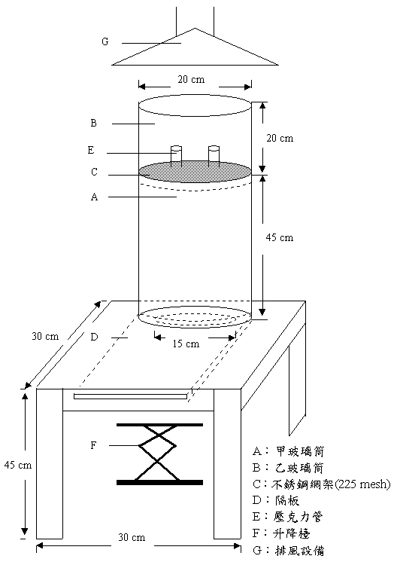

圖一、玻璃筒蚊香試驗設備

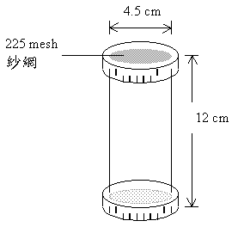

圖二、壓克力管

